Nguyễn đức phát 1150080152 - 11_ĐH_THMT
Bài mã hóa LAB1
Hoành thành đủ 5 phần

Link youtube:https://youtu.be/uwRPXlfRWLg

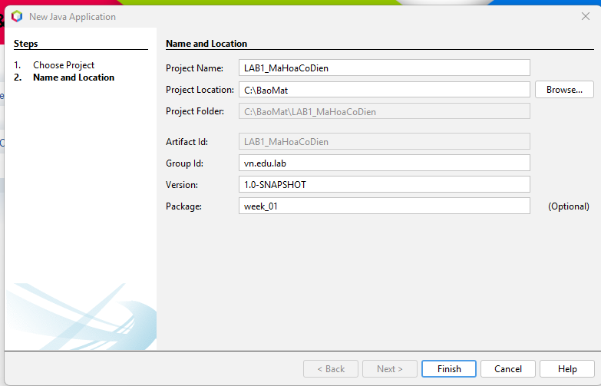
Tạo dự án
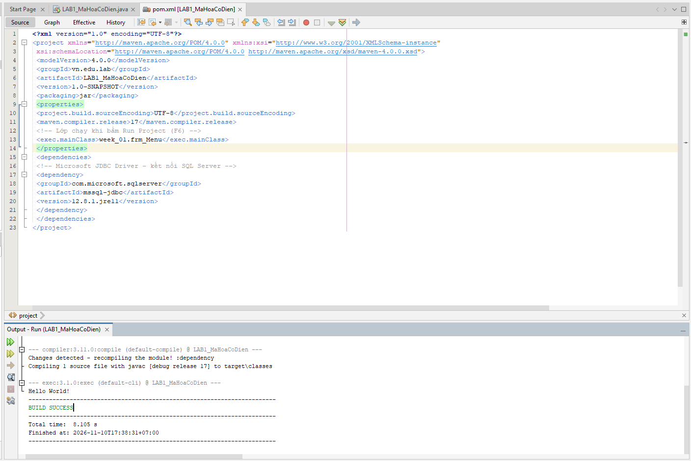
Điền pom.xml và chạy
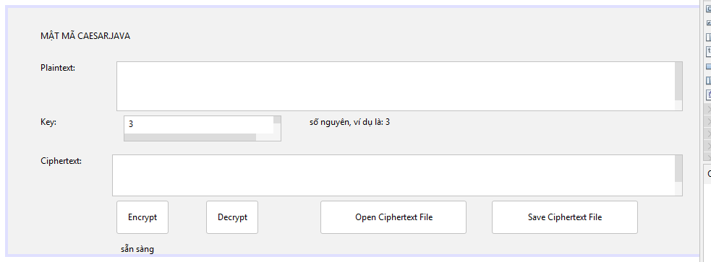
Chỉnh sữa form theo hình ảnh trong bài
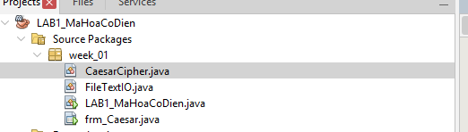
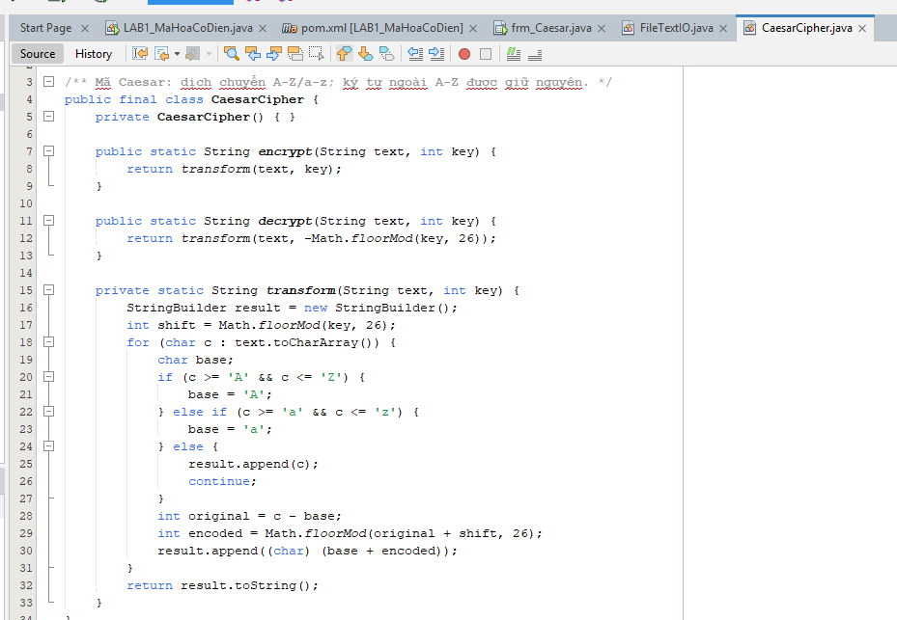
Mã code của CaesarCipher.java
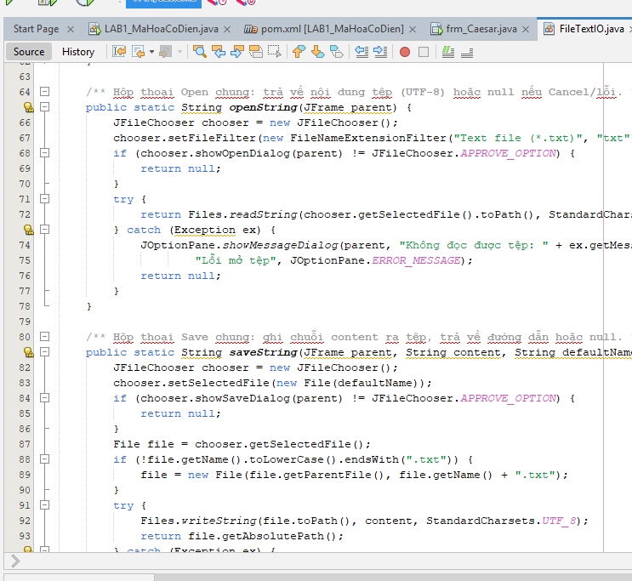
Mã code file Text0.java

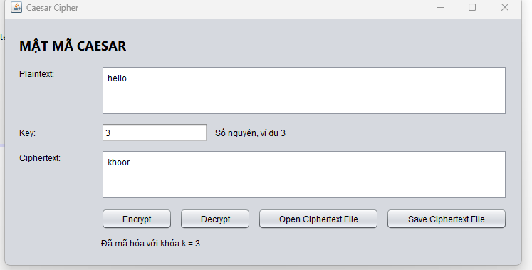
Sau khi chỉnh và hoàn thành phần 1
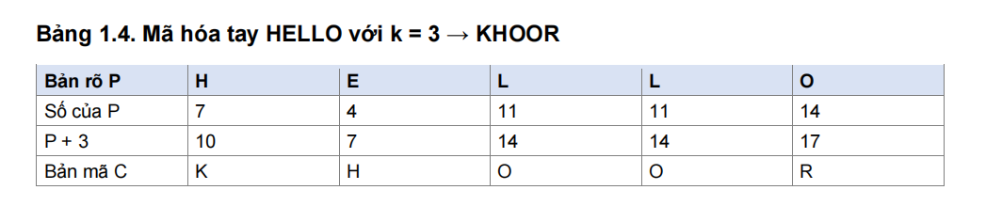
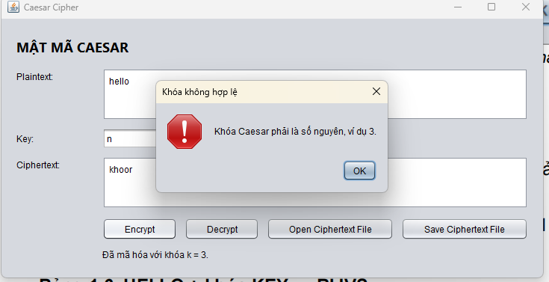
Nếu không phải là chữ số thì báo lỗi sau trên:
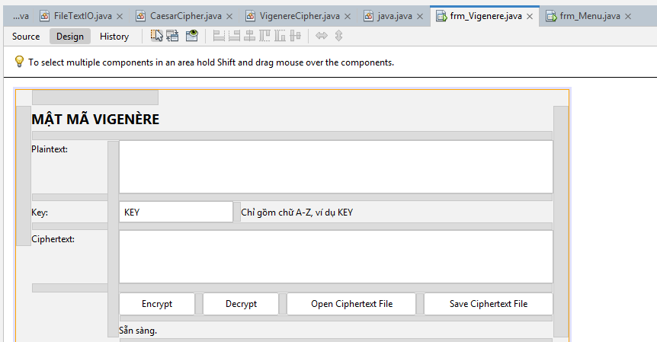
Thiết kế lại từ cấu hình thuật toán trước
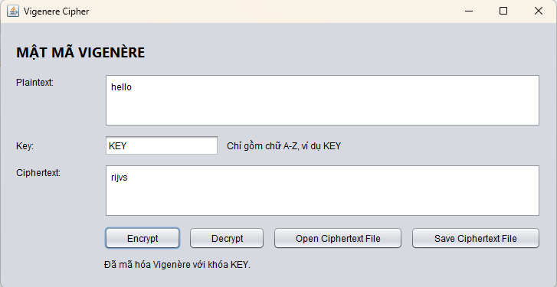
Kết quả sau khi chạy thuật toán vigenère
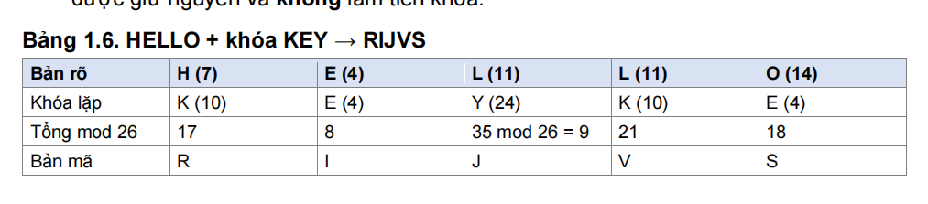
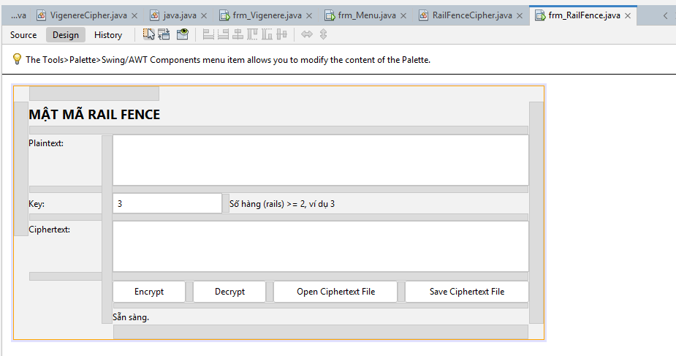
-thiết kế lại giao diện thuật toán RAIL FENCE
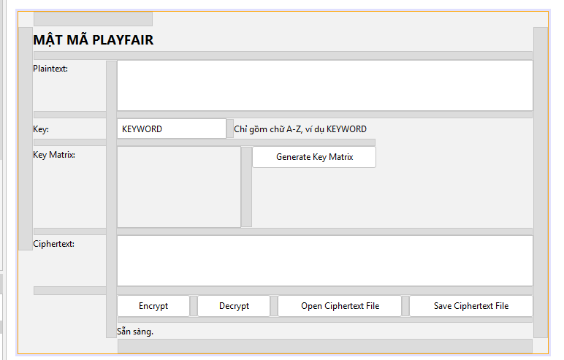
-thiết kế lại giao diện thuật toán PLAYFAIR
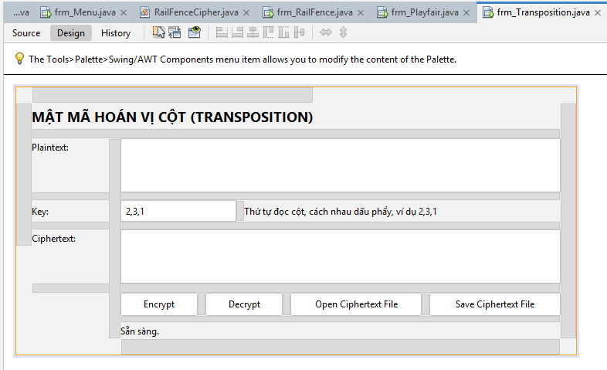
-thiết kế lại giao diện thuật toán TRANSPOSITION
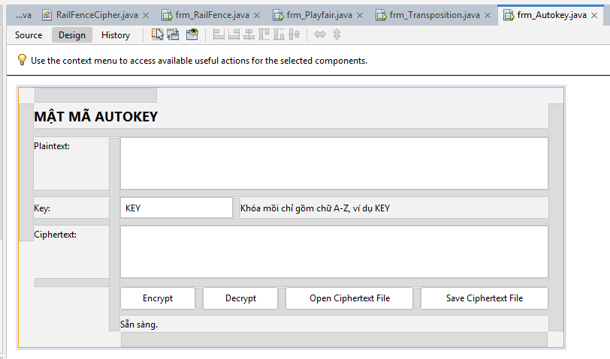
-thiết kế lại giao diện thuật toán AUTOKEY
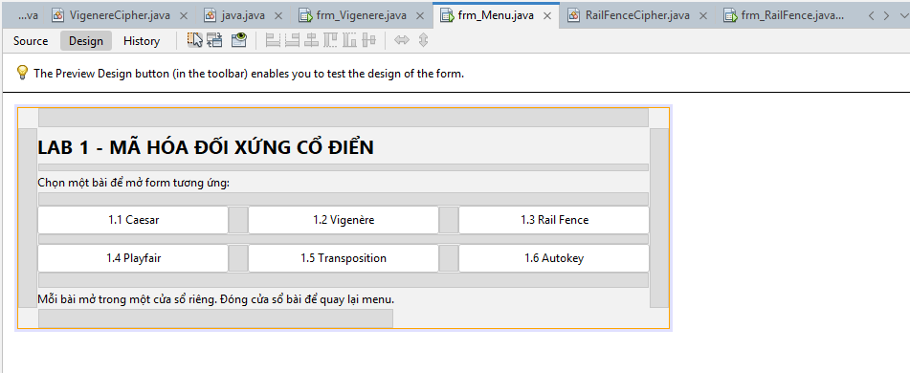
-thiết kế lại giao diện MENU
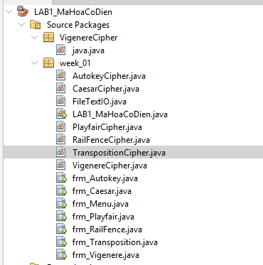
-cấu trúc week_01 sau khi hoàn thành phần 2
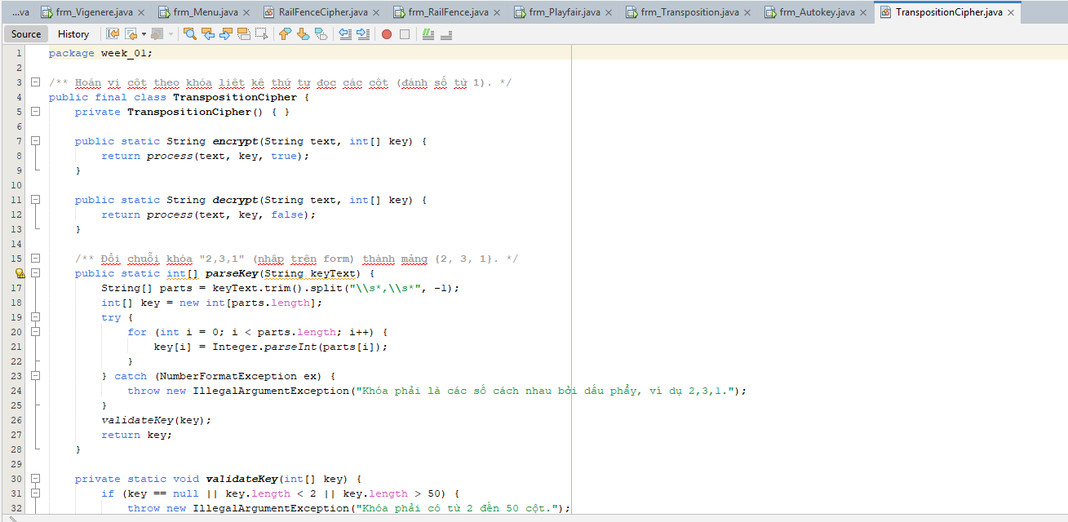
-mã code demo 1 phần của TranspositionCipher.java
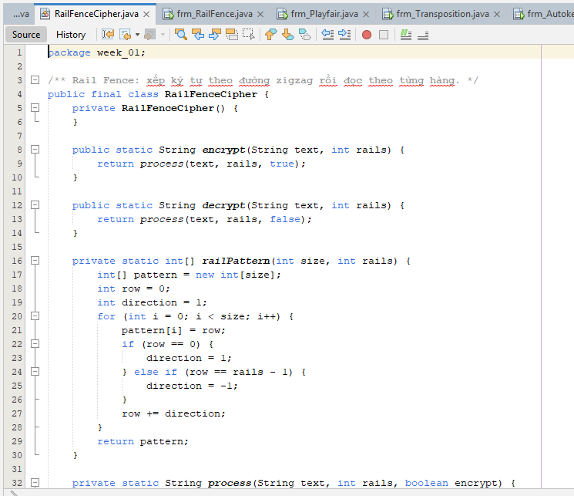
-tương tự mã code demo 1 phần của RailFenceCipher.java
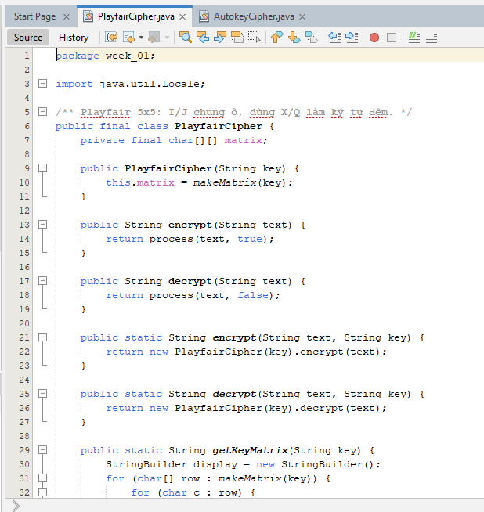
-mã code demo 1 phần của PlayfairCipher.java
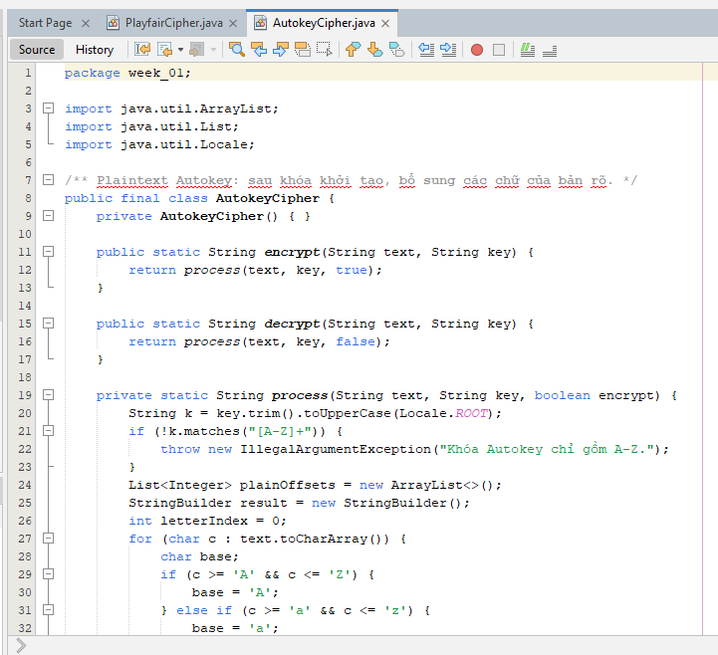
-mã code 1 phần của AutokeyCipher.java
Sau đây là kết quả các thuật toán sau khi hoàn thành phần 2:
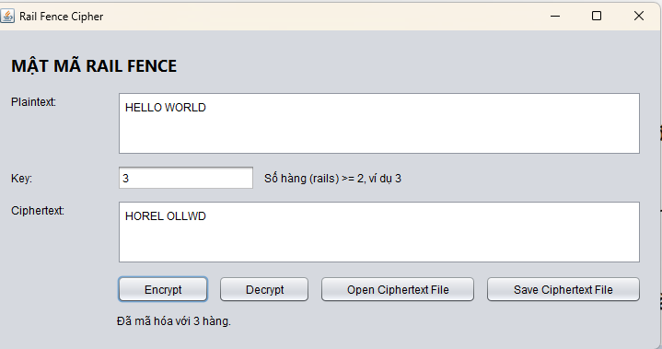
- bảng kết quả khi chạy của RAIL FENCE
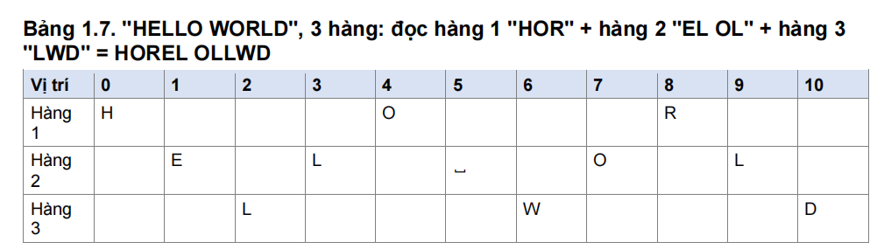

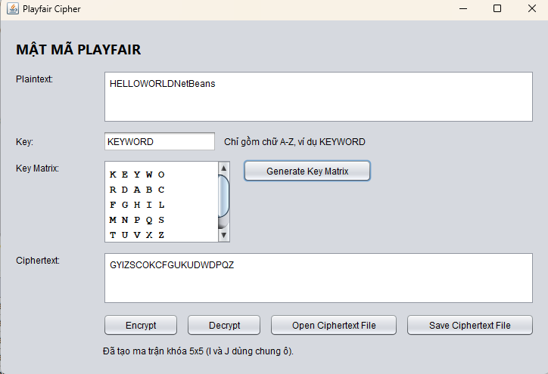
- kết quả có sự tương đồng vì phía sau em có thêm 1 vài cái để có sự khác biệt
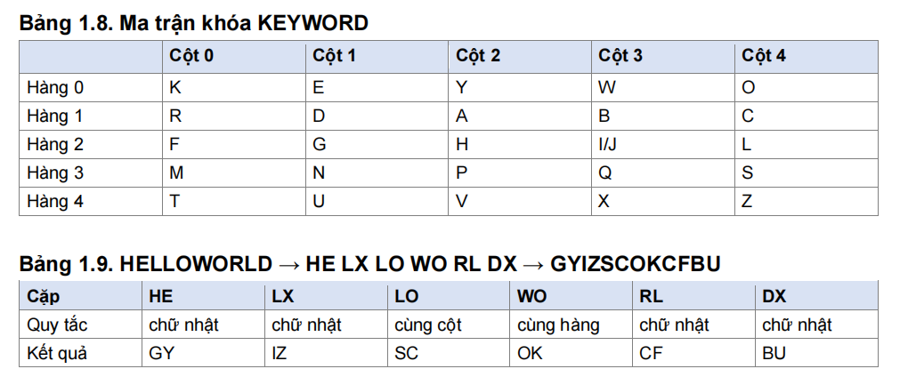

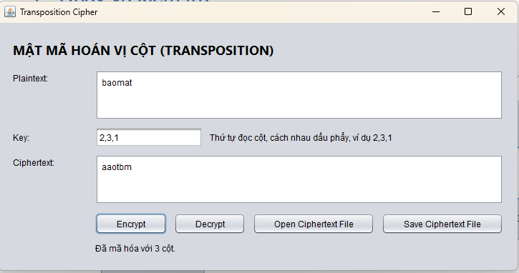
-tương tự thay vì viết hoa em viết thường để tránh việc lấy hình ảnh của thầy
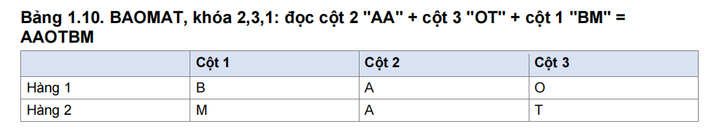

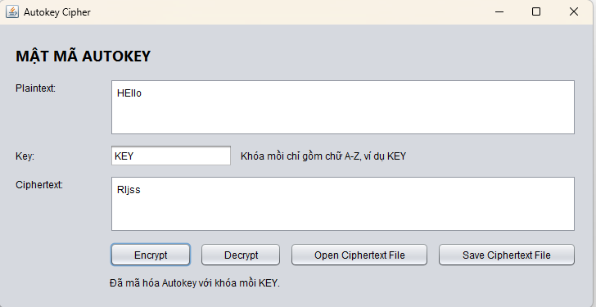
-cái này cũng viết hoa và viết thường
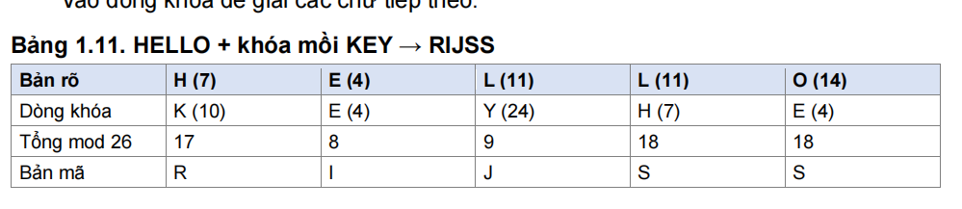
-hoàn thành phần 2
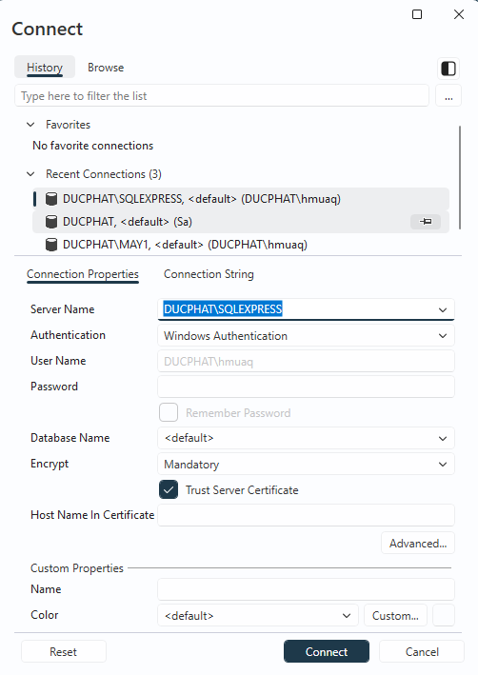
-sql server của máy em để bắt đầu cấu hình phần 3
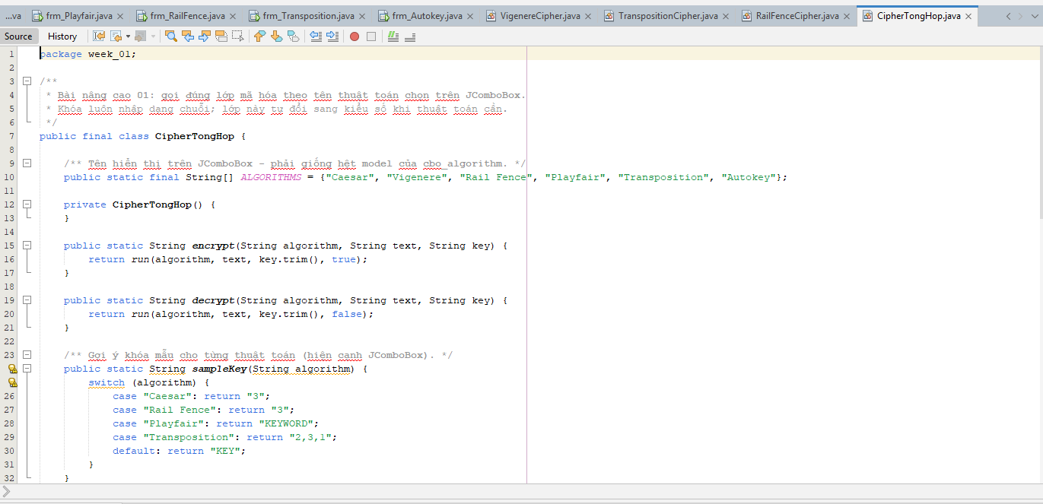
-em đã tạo file CipherTongHop.java và code demo 1 phần của nó ở bức ảnh trên
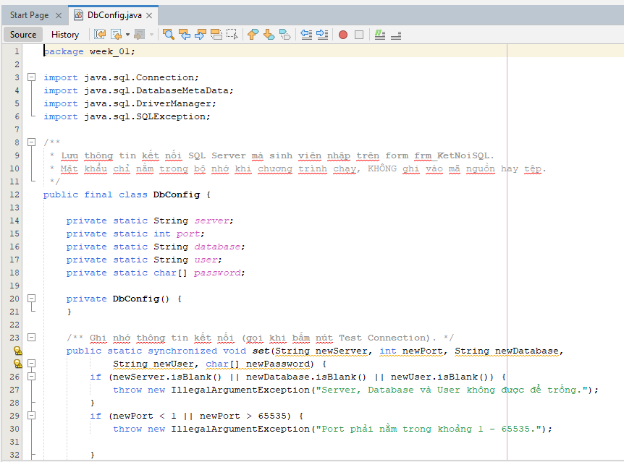
-tạo 1 file Dbconfig.java
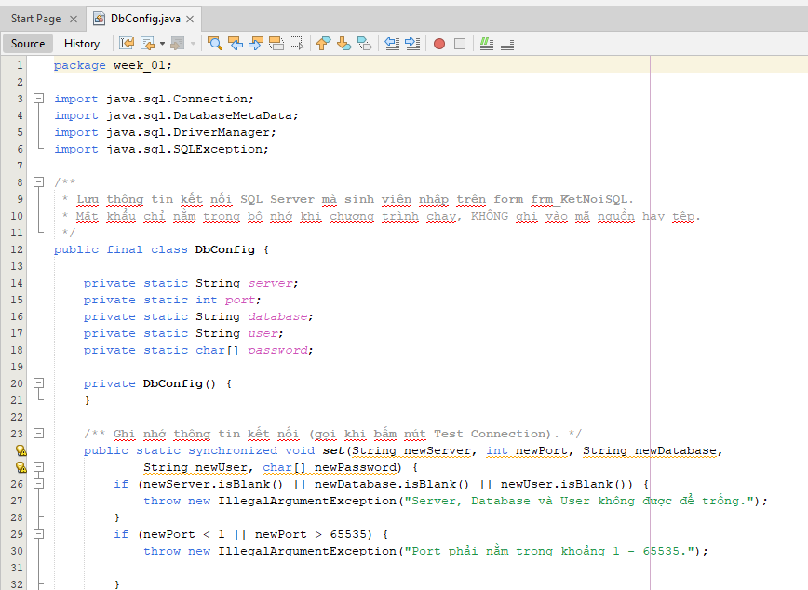
-tạo file HistoryDao.java
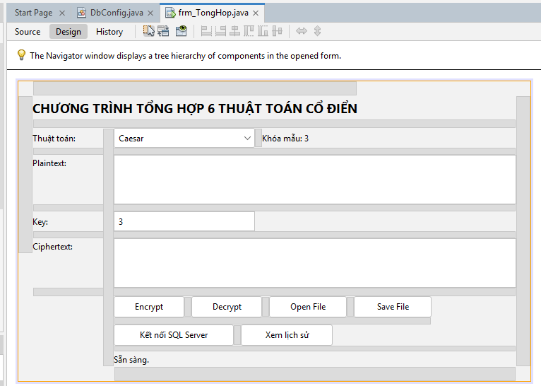
-thiết kế form cho file tổng hợp 6 thuật toán kèm có thêm 2 nút mới là kết nối sql và xem lịch sử
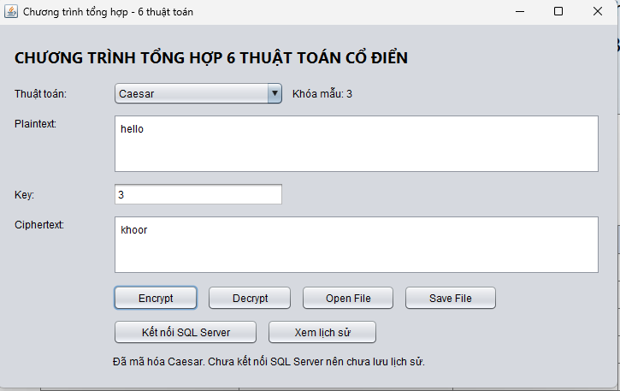
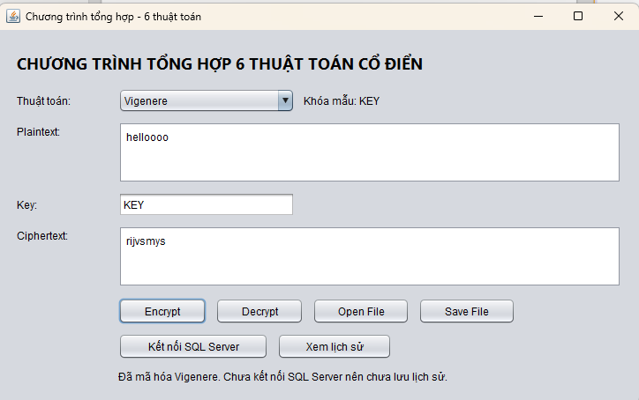
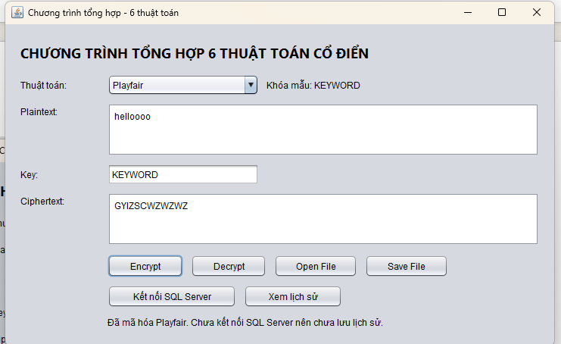
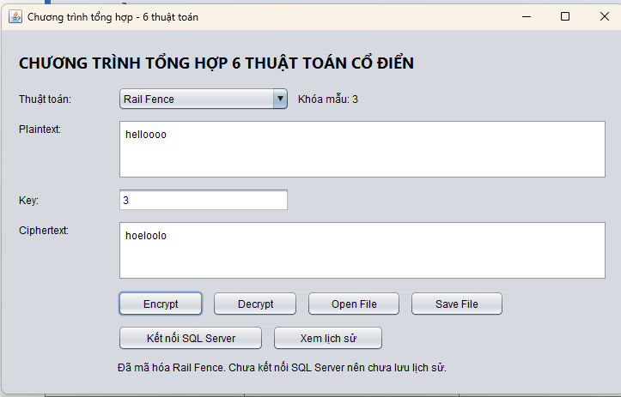
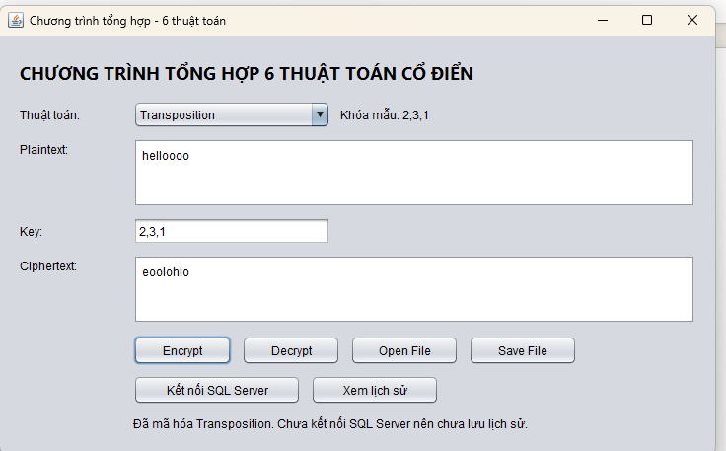
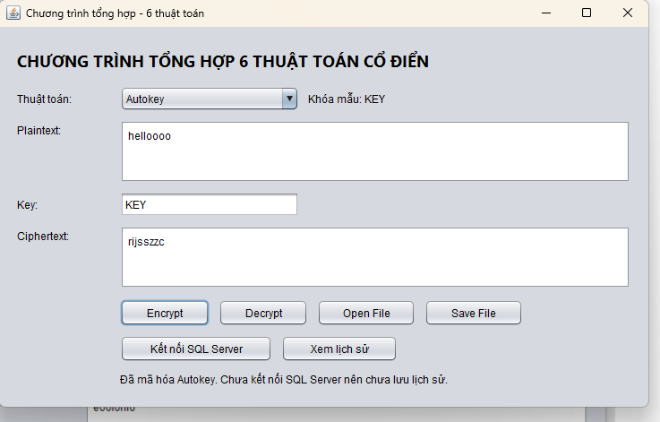
- kiểm tra thử 6 thuật toán hoàn tất từ file tổng hợp
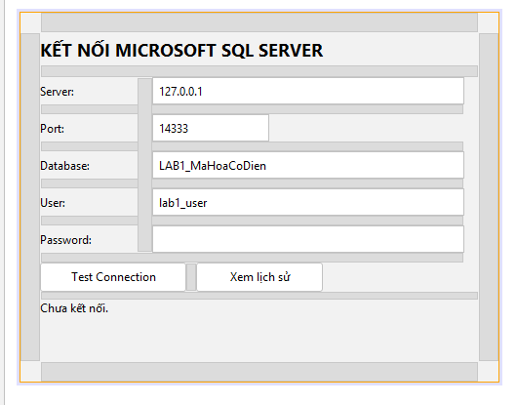
-tạo file form kết nối sql server
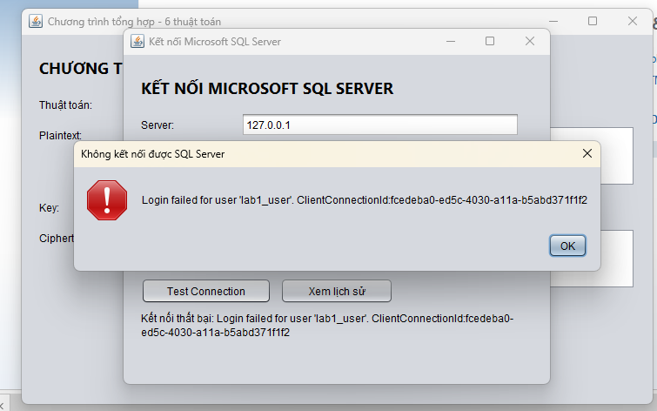
Thông báo có lỗi khi kết nối với sql server
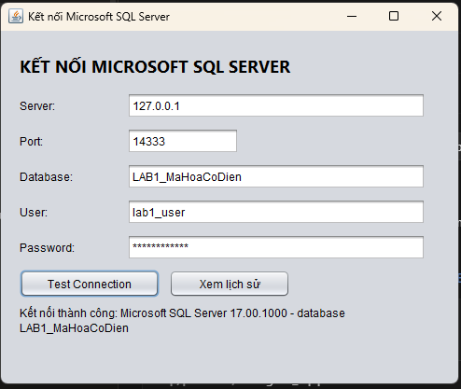
Đây là thông báo kết nối thành công khi nhập đúng mật khẩu: LabUser@2026
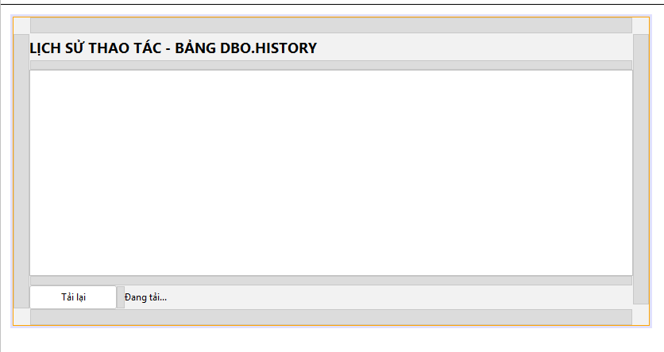
-thiết kế form lịch sử
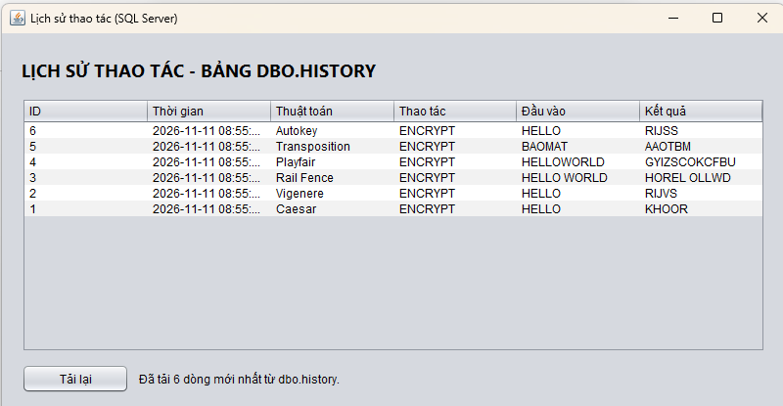
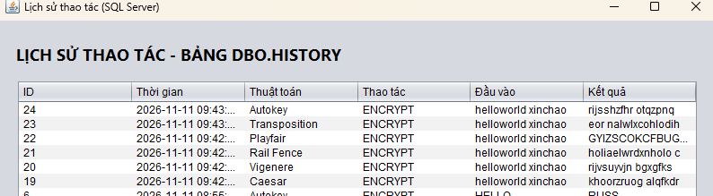
-lịch sử thao tác

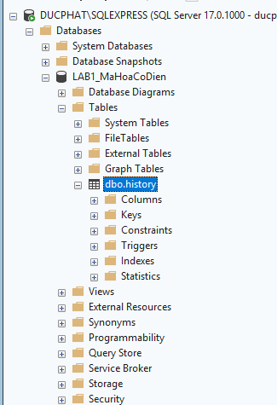
-database trong sql server của LAB1
-> hoàn thành phần nâng cao 01 của phần 3
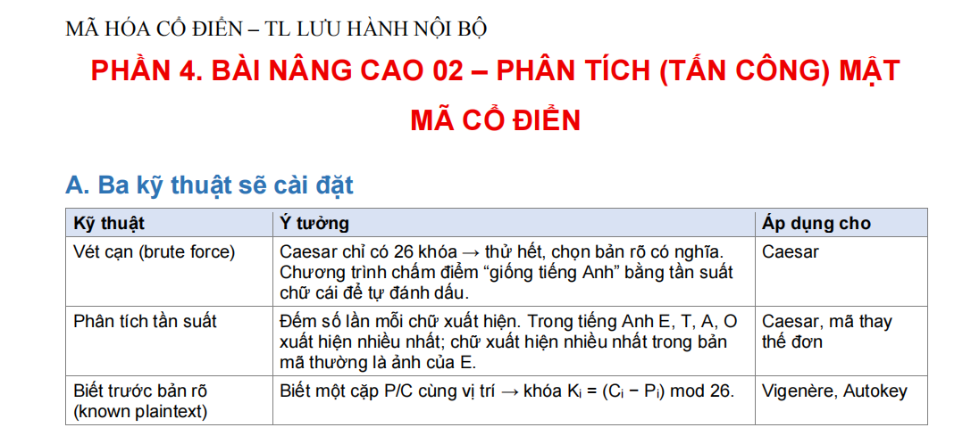
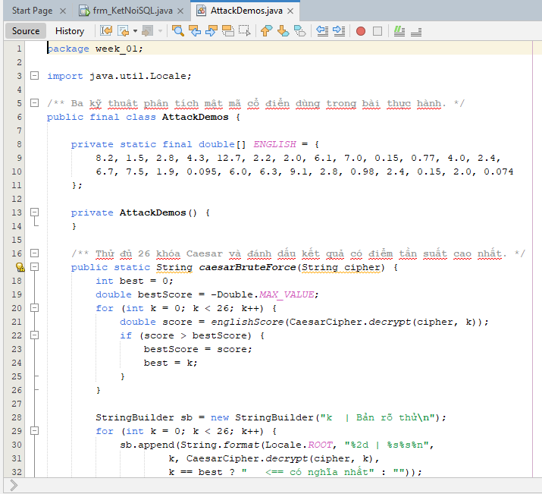
-tạo file AttackDemos.java
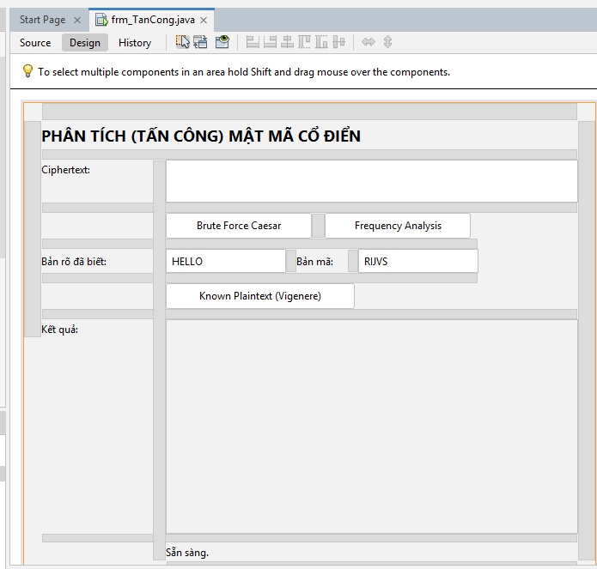
-tạo form cho giao diện tấn công demo mật mã cổ điển này
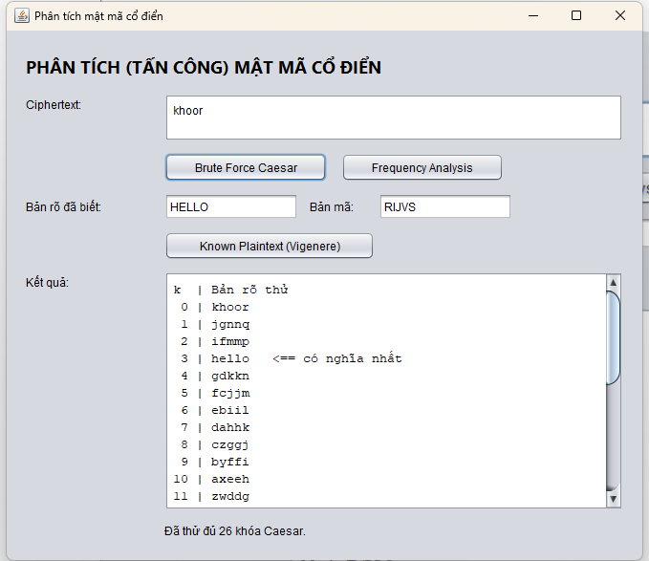
-tránh tình trạng chữ cái viết hoa trùng vơi sthầy nên em viết thường và có kết quả như trên
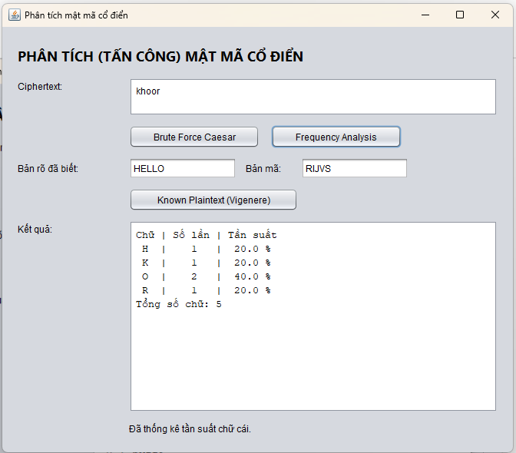
Kết quả tần suất
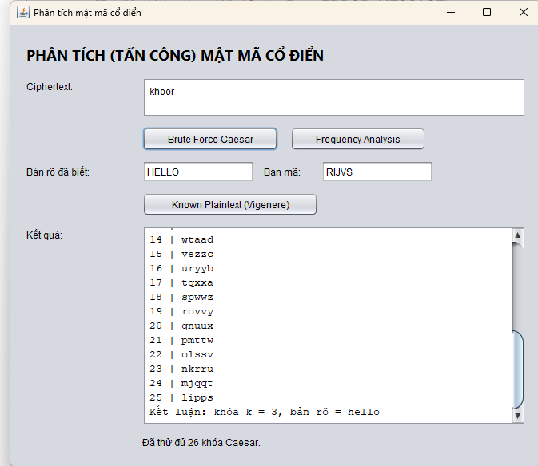
- kết luận khóa k=3 bản rõ là hello
Ô Ciphertext nhập PHHW PH DIWHU WKH WRJD SDUWB → Frequency Analysis

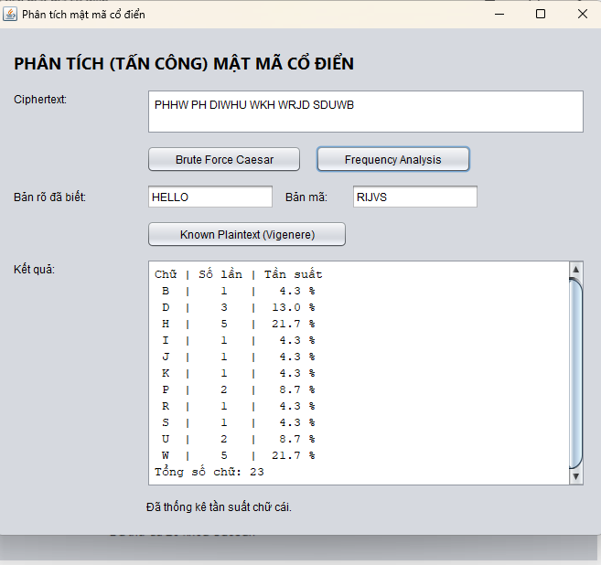

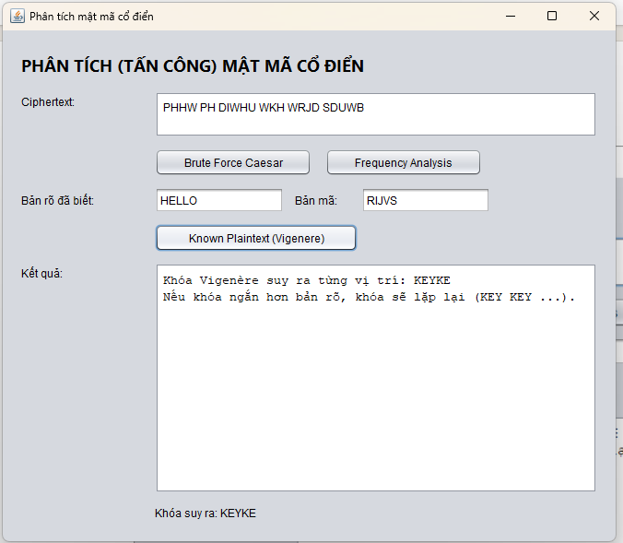
-Suy ra khóa Vigenère từ một cặp
Phần 4 hoàn thành
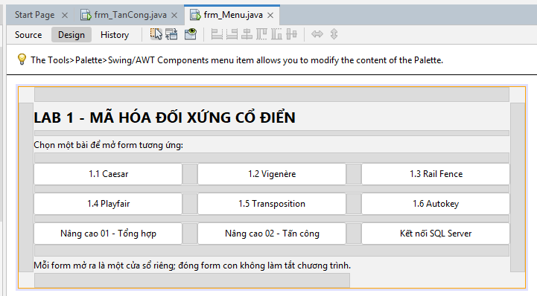
- thêm các nút nâng cao
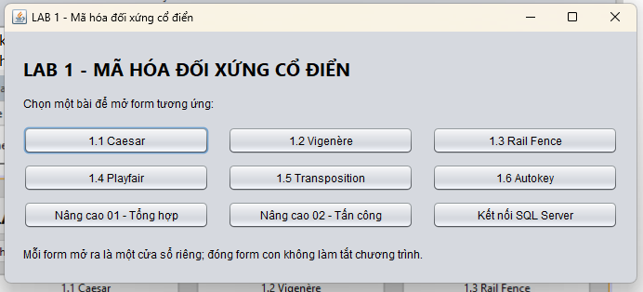
- kết quả menu
-> hoàn thành phần 5 nâng cao

